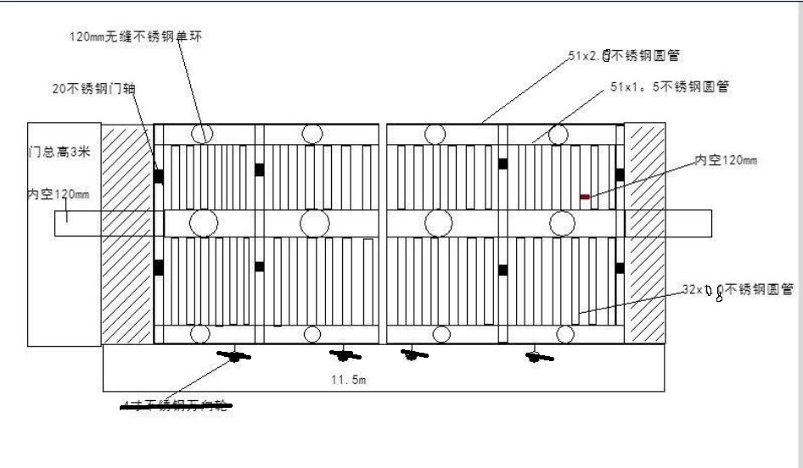

门下安装插销，及安装合页挡板，全门为304不锈钢材质。

图上尺寸供参考，实际尺寸按实测量。